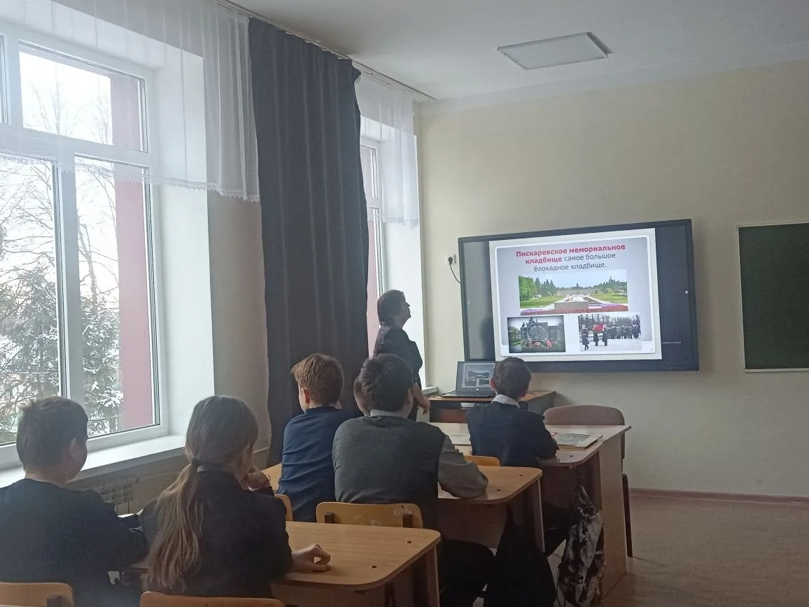
Блокада Ленинграда - одна из самых трагических и героических страниц Великой Отечественной войны. Она длилась 872 дням 8 сентября 1941 года по. 27января1944 года.За это время город пережил невиданные испытания: голод,холод,артобстрелы и бомбардировки.
С учащимися 5и 7 классов посмотрели фильм " Дети блокадного Ленинграда",провели викторину просмотрев презентацию о блокаде Ленинграда.

